СОГБОУ «Демидовская школа-интернат»

Социальная адаптация обучающихся с ОВЗ (ИН) в процессе обучения сельскохозяйственному труду

Из опыта работы учителя
сельскохозяйственного труда
Абрамова Л.Б.

г.Демидов

Специальная (коррекционная) общеобразовательная школа VIII вида готовит учеников к самостоятельному труду и дает им определенный объем знаний и умений по ряду предметов школьного курса, а также необходимые нравственные понятия, навыки культурного поведения. Процесс обучения и воспитания, направленный на формирование личности аномального ребенка, коррекцию недостатков развития, в конечном счете создает предпосылки социальной адаптации умственно отсталых школьников.
Последние десятилетия внесли в жизнь общества множество перемен, которые отразились на образовании и воспитании подрастающего поколения, повлекли за собой ряд трудностей в решении вопросов социальной адаптации умственно отсталых выпускников школ. Произошла смена приоритетов и в задачах коррекционной школы VIII вида. На первое место выходит задача социальной адаптации умственно отсталого выпускника. Социальная адаптация, т.е. активное приспособление к условиям социальной среды путем усвоения и принятия целей, ценностей, норм, правил и способов поведения, принятых в обществе, является универсальной основой для личного и социального благополучия любого человека. Ребенок, ограниченный в умственном развитии, не в состоянии сам выделить, осознать и усвоить те звенья социальных структур, которые позволяют личности комфортно поддерживать существование в социальной среде и успешно реализовывать в ней свои потребности и цели. По сути, он лишен основы самостоятельного, благополучного существования в сложном современном социуме. Поэтому социальная адаптация является не только важнейшей задачей обучения и воспитания умственно отсталого ребенка, но и средством компенсации первичного дефекта. При этом социум рассматривается как образовательный ресурс для формирования адаптивно направленного образовательного содержания, его обогащения, распределения и программно-методического обеспечения
В условиях рыночной экономики, жесткой конкуренции на рынке труда, при повсеместном использовании новых технических средств, в том числе и компьютеризации, социальная адаптация выпускников специальных (коррекционных) общеобразовательных школ VIII вида становится более сложной, но вместе с тем более значимой.
Практика и специальные исследования указывают на следующие проблемы трудовой, бытовой и психологической адаптации выпускников специальной (коррекционной) общеобразовательной школы VIII вида. Это тенденция к частой смене работы, не всегда объективно обоснованная неудовлетворенность заработком; имеют место трудности в установлении контактов с членами коллектива, отстраненность от участия в общественной и культурной жизни предприятия. Большие проблемы возникают в связи с неумением правильно распределить бюджет, спланировать накопления, рационально вести хозяйство.
Трудовое обучение в специальной школе имеет целью подготовку обучающихся к самостоятельной трудовой деятельности и, следовательно, к самостоятельной жизни в окружающем социуме.
Учащиеся школ-интернатов VIII вида ограничены в своих возможностях полноценного участия в жизни общества. Задача специальных (коррекционных) школ VIII вида – создать такие условия обучения и воспитания, которые с максимальной пользой помогут самореализации выпускников в социуме, их активному участию в жизни.
Социальная адаптация есть взаимодействие двух взаимно адаптирующихся структурно сложных систем – личности и социальной среды. Обе эти системы находятся в сложном взаимодействии: личность адаптирует к себе социальную среду, а социальная среда в определенной мере адаптирует к себе личность.
Психическое развитие умственно отсталых школьников протекает под воздействием тех же факторов окружающей среды, что и развитие учеников общеобразовательных школ, и подчинено общим законам развития. Однако умственно отсталые дети не способны к самостоятельной социальной адаптации и осознанному включению в трудовую жизнь.
Так, специальные (коррекционные) образовательные учреждения VIII вида ставят своей главной задачей социальную адаптацию учащихся через коррекцию недостатков психического развития и всемерное включение в трудовую деятельность.
Под воздействием обучения и воспитания у умственно отсталых детей постепенно формируются навыки и умения, совершенствуется интеллектуальная деятельность и более ощутимой становится их социальная адаптация. В исследованиях Г.М. Дульнева, Ж.И. Шиф, В.Г. Петровой доказано, что с переходом из класса в класс у умственно отсталых детей наступают существенные сдвиги в их психическом развитии в сторону самостоятельной организации учебной деятельности и влияние дефекта ослабевает под воздействием обучения и воспитания.
Развитие умственно отсталых учеников – результат всей коррекционно-воспитательной работы школы. Пластичность нервной системы умственно отсталого ребенка благоприятствует этому развитию. Коррекционно-воспитательный процесс и процесс социальной адаптации тесно связаны. Коррекционная и воспитательная работа школы делает возможной социализацию личности умственно отсталого школьника: включение его в социальную среду, успешное развитие и функционирование в условиях изменяющегося социального окружения.
Социализация представляет собой единство сложных процессов – адаптации к существующим социальным условиям, присвоения социальной информации и реализации полученного социального опыта, творческого преобразования и развития своей социальной среды. С одной стороны, социализация включает в себя целенаправленное воспитательное воздействие общества на индивида с целью привития ему определенных знаний, умений, навыков, с другой стороны – его социальную деятельность. Таким образом, социальная адаптация – это один из механизмов социализации, позволяющий личности активно включаться в различные структурные элементы социальной среды путем стандартизации ситуации, что дает возможность учащимся успешно развиваться, посильно участвовать в труде, приобщаться к социальной и культурной жизни общества.
Для успешной социальной адаптации необходимо расширять бытовой и социальный опыт умственно отсталых детей, учить применять полученные знания и умения в собственной жизни, что и является одной из целей уроков сельскохозяйственного труда в школе VIII вида.

Включение умственно отсталых детей и подростков в трудовую деятельность признается одним из главных условий их подготовки к самостоятельно жизни. Труд детей с ограниченными возможностями способствует развитию их восприятия, мышления, играет большую роль в деле воспитания, является основным средством коррекции, а так же решает проблему профессиональной подготовки.
Трудовое обучение специальной школы ставит своей целью подготовку работников физического труда, способных самостоятельно и на профессиональном уровне выполнять несложные виды работ на массовых производственных предприятиях в условиях обычного трудового коллектива.
Знания, полученные школьниками на уроках труда, с одной стороны, повышают общий уровень интеллекта, и, с другой, создают основу для развития умений правильно регулировать свою деятельность при решении трудовых задач (ориентироваться в полученном задании, планировать и контролировать свою работу). Трудовое обучение в специальной школе содержит элементы политехнизации. Так большинство программ по труду включают, кроме изучения основной, знакомство со смежными профессиями.
Знакомство с несколькими специальностями предусматривает программа обучения сельскохозяйственному труду. Это: овощевод, полевод, свинарка, доярка и т.д.
Сельскохозяйственный труд воспитанников, обучение их сельскохозяйственным знаниям и умениям – важный элемент учебно-воспитательного процесса специальной школы, и его значение возрастает в современных социально-экономических условиях. Сельскохозяйственная подготовка детей-сирот становится средством не только их трудового воспитания, но и социальной защиты, так как в современных условиях для многих из них умение обеспечить себя основными продуктами питания, самостоятельно хозяйствуя на земле, является фактором выживания.
Основная цель обучения детей-сирот основам сельского хозяйства – подготовка их к самостоятельной жизни, обеспечение успешной социальной адаптации. Сельскохозяйственная подготовка направлена не на формирование узкопрофессиональных знаний и умений, а на формирование жизненно важных умений и качеств личности, таких как самостоятельность, инициативность, умение принимать решения, работать в коллективе, самостоятельно получать знания, то есть тех качеств, которые в дальнейшем могут реализоваться в различных сферах деятельности. В качестве базового уровня принят объем знаний и умений, который позволит выпускникам грамотно вести личное подсобное хозяйство. Труд детей в личном сельском хозяйстве рассматривается нами ещё и как средство достижения более широких целей – подготовки к самостоятельной жизни, к выбору профессиональной карьеры и её успешной реализации.
В целях достижения эффективности обучения сельскохозяйственным знаниям мы стараемся обеспечить преемственность в решении задач трудовой подготовки на различных этапах, единство уроков труда и внеклассной работы.
Ознакомление с основами сельскохозяйственных знаний и приёмов работы начинается с младших классов. Каждый класс, начиная с нулевого, имеет свой участок земли в несколько грядок. Начиная с весны и до осени на этих участках во внеурочное время дети с воспитателями обрабатывают почву, подготавливают делянки под посев различных овощных и плодово-ягодных культур, выращивают рассаду, высевают и выращивают морковь, свеклу, картофель, лук, грох, тыкву и т.д. В течение всего лета ухаживают за посевами: пропалывают, рыхлят, поливают растения, следят за сохранностью урожая. Уже в младших классах в процессе такого труда на своих участках у детей формируется положительное отношение к труду, воспитывается устойчивый интерес к практической трудовой деятельности, начинают прививаться первые трудовые умения и навыки.
Важное место в системе сельскохозяйственной подготовки учащихся занимают уроки сельскохозяйственного труда. Уроки проводятся на базе кабинета с/х труда и учебно-опытного участка.
Переходя из младших классов в среднее звено, дети в пятом классе заниматься в классе обсервации по трудовому обучению. Это дает им возможность в течение года познакомиться с несколькими трудовыми профессиями и выбрать ту, которая наиболее понравится. В шестом классе формируются подгруппы для дальнейшего обучения основам сельского хозяйства до девятого класса. На уроках с/х труда учащиеся обучаются основным приемам выращивания с/х растений и уходу за животными, изучают разнообразные приемы посева, посадки и уборки урожая с/х растений, уборки животноводческих помещений, кормления животных и ухода за ними.
В связи с отсутствием животноводческой фермы, основное внимание уделяется изучению растениеводства. На уроках с/х труда сочетается изучение теоретической части вопроса дальнейшее практическое занятие, где учащиеся применяют полученные знания на практике, учатся по назначению использовать рабочие инструменты, правильно выполнять рабочие движения в определенной рабочей позе, работать быстро и качественно. При проведении практических работ строго соблюдаются правила техники безопасности и правила производственно санитарии, воспитанники привлекаются к работе с учетом возраста, физического развития и состояния здоровья. Ослабленным детям или с нарушениями физического развития уменьшаются нормы труда, предлагается выполнение посильных для их физического состояния работ.
Специфика обучения сельскохозяйственному труду в отличие от других видов профессионально-трудового обучения учащихся специальных школ обусловлена длительностью процесса получения конечного результата труда, т.е. наличием значительного промежутка времени между началом работы по созданию какой-либо с/х продукции и получением конечного результата. Поэтому для развития интереса к предмету мы стараемся использовать различные формы уроков и внеклассных мероприятий. Наряду с использованием традиционных форм урока, мы применяем такие формы, как интегрированный уроки, уроки-соревнования, уроки-игры и другие.
В зависимости от планируемых целей отдельные формы уроков применяются в разных случаях. Так интегрированный урок с элементами соревнования «Сельское подворье» разработан по двум предметам: по с/х труду и штукатурно-малярному делу. Этот урок закрепления и обобщения знаний по нескольким темам двух предметов: «Виды зданий», «Виды малярного инструмента», «Основные группы овощных культур», «Виды сельскохозяйственных животных» и другие. Новизна совмещения двух уроков в одном, проведение его двумя учителями сразу, элементы соревнования и игры вызывают живой интерес у детей к изучаемым темам и предмету в целом.
Интегрированный урок по животноводству «Свинья – домашнее животное» содержит элементы соревнования, насыщенных познавательным материалом о домашнем животном свинье. Интересна для детей проверка домашнего задания в форме теста.
Привлечение различных наглядных средств в процессе усвоения учащимися знаний и формирования у них различных умений и навыков предусматривает принцип наглядности. Сущность этого принципа – в обогащении учащихся чувственным познавательным опытом, делающим более доступным овладение абстрактными понятиями. Учитывая особенности умственно отсталых учащихся (нарушение процессов обобщения и отвлечения, затруднения в выделении главных признаков предмета, отсутствие в речи необходимых для характеристики наблюдаемых объектов языковых средств), наглядные пособия должны быть с характерными признаками объекта и без дополнительных несущественных деталей, простыми для восприятия, с четкими и понятными надписями. Именно такими наглядными средствами насыщен комбинированный урок для учащихся 7 классов «Основные группы полевых культур». В ходе урока ведется работа с планшетами «Овощные культуры», «Полевые культуры», активно используются натуральные объекты (гербарий зерновых культур, набор зерен полевых культур, смесь зерен полевых культур). Лабораторная работа «Разбор зерен полевых культур» направлена на вовлечение учащихся на решение познавательной задачи практическими действиями, при этом развиваются усидчивость, внимание, мелкая моторика рук. Закрепление двух пройденных тем проходит по средствам яркого, запоминающегося лото.
Наряду с трудовой подготовкой на уроках сельскохозяйственного труда ведется работа по профориентации, то есть осуществляется система психолого-педагогических мероприятий, помогающих каждому подростку выбрать себе специальность с учетом потребности общества и своих способностей.
В 7 классе начинается формирование у школьников профессиональной направленности, когда ими осознаются интересы, способности, ценности, связанные с выбором профессии, определением места в обществе.
В этом возрасте для подростков важно профессиональное просвещение, знакомство с различными профессиями, их общественной значимостью. Поэтому в рамках начальной профориетационной подготовки для учащихся 7-ых классов нами проводится мероприятие «Все профессии нужны, все профессии важны». Мероприятие предусматривает введение в специфику занятий и ознакомление с рядом профессий и специальностей, овладение которыми доступно для выпускников школы VIII вида. В игровой форме в ходе выполнения таких заданий как «Загадка маляра Синькина», «Загадка пуговичника Застежкина», «Загадка слесаря Скважина» учащиеся применяют полученные за предыдущие годы обучения знания по таким предметам, как швейное, штукатурно-малярное и слесарное дело. Расширяется представление о профессиональной лексике, спецодежде и инструментах, присущих той или иной специальности. 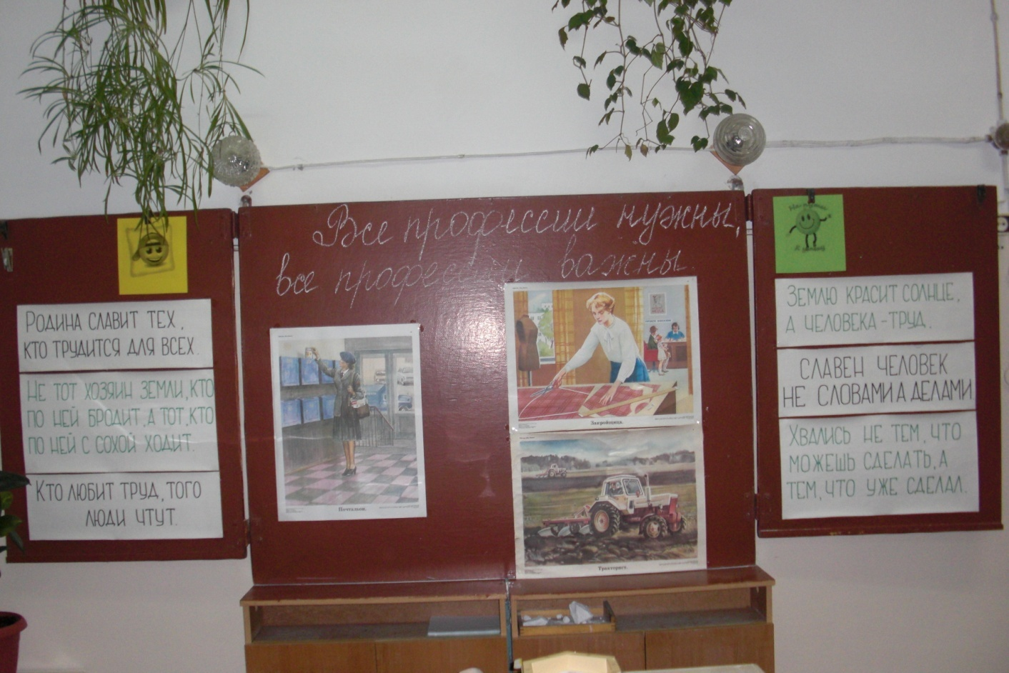
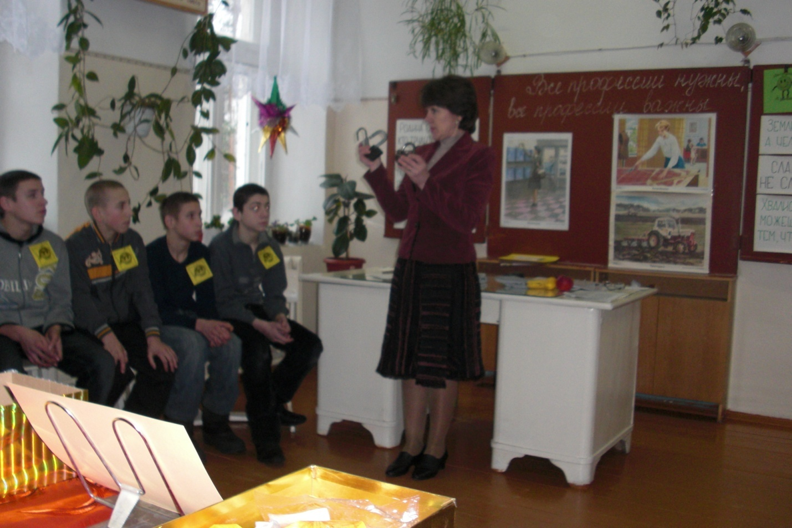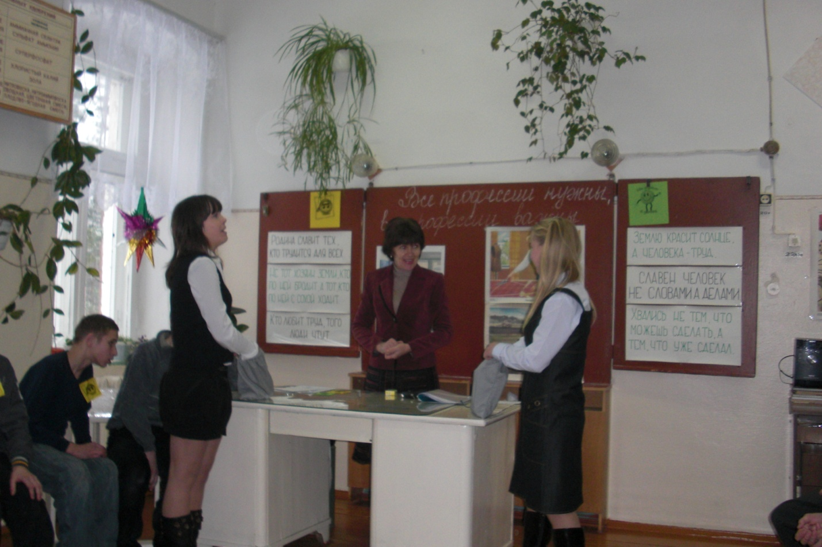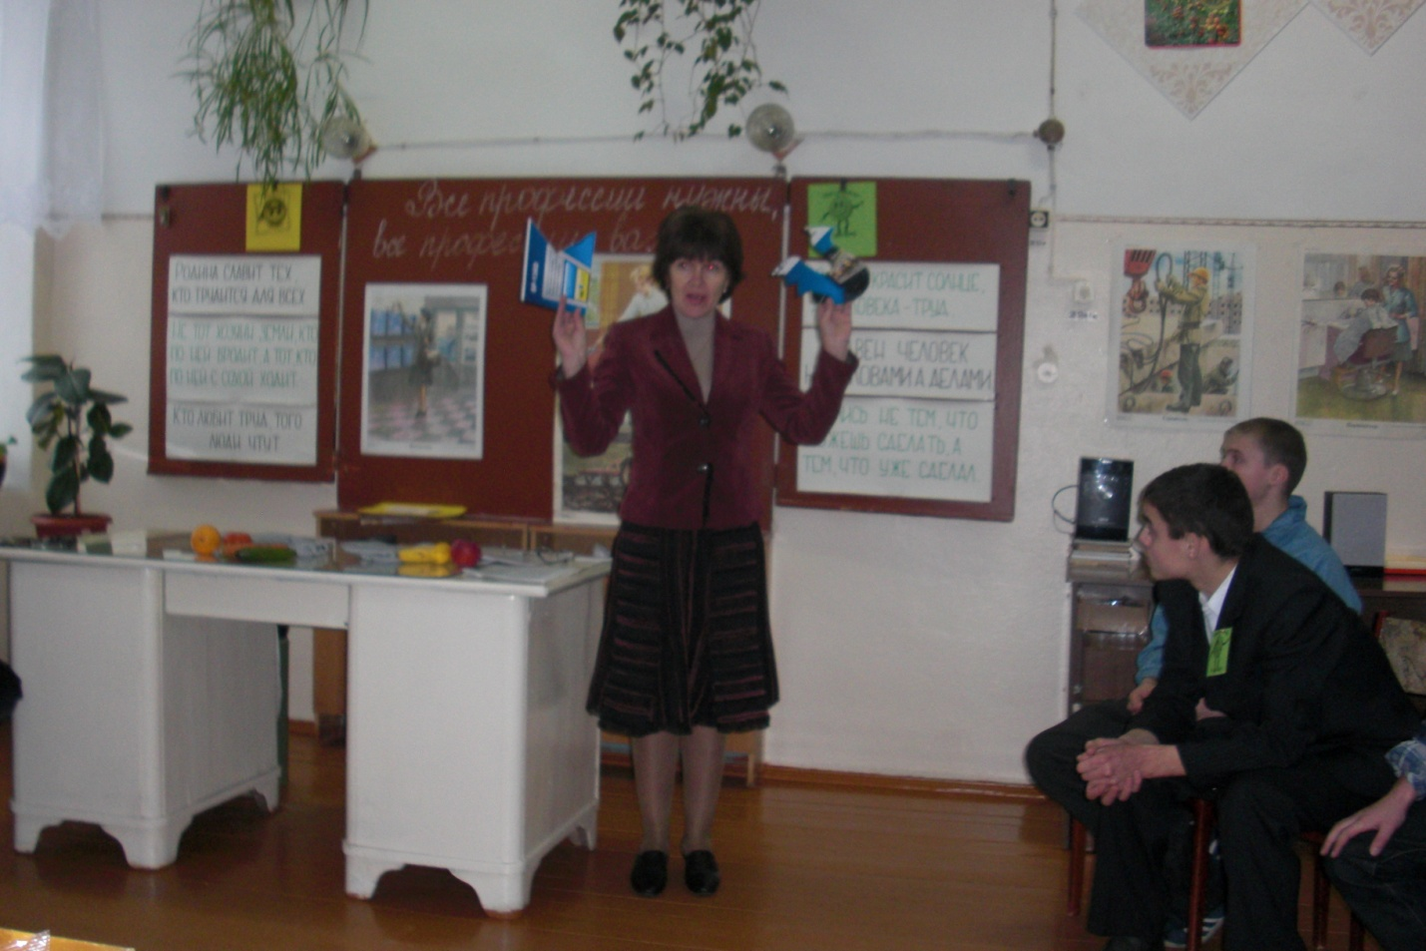
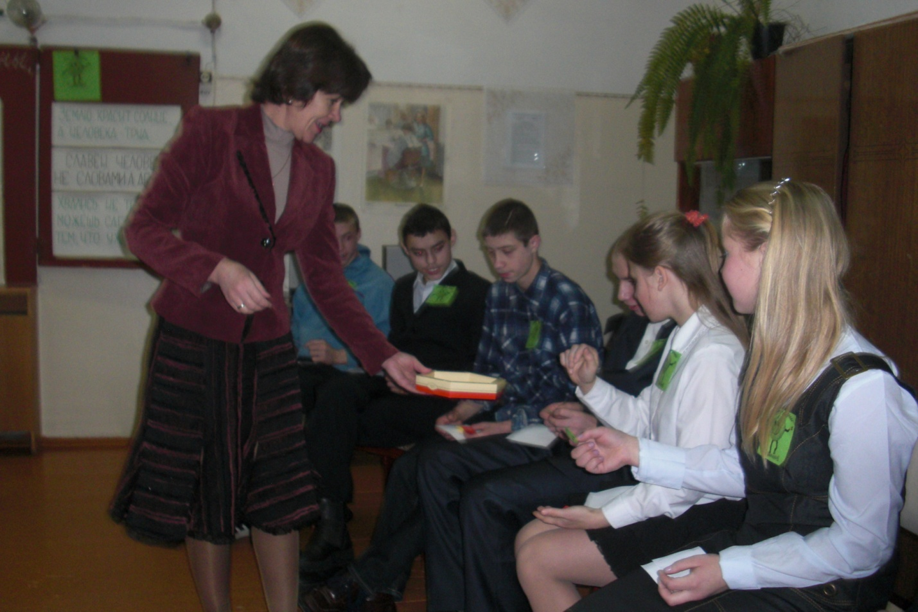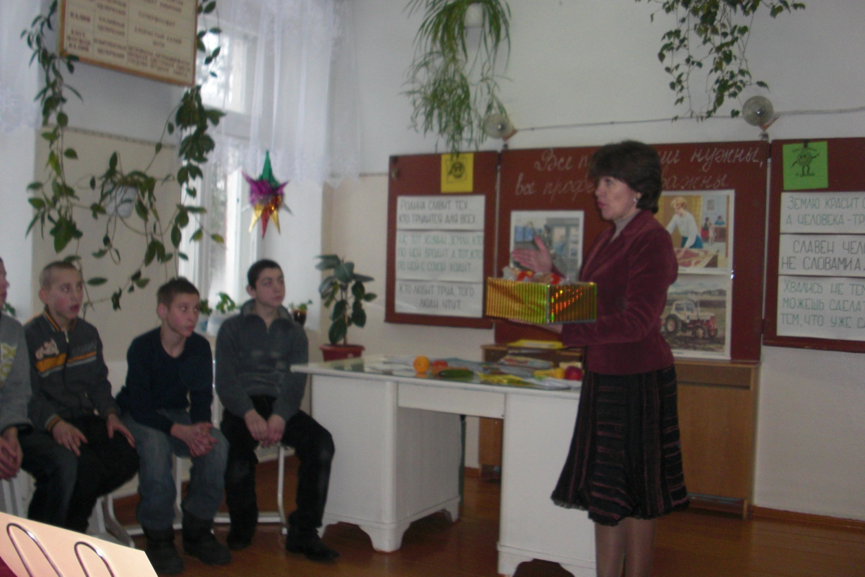

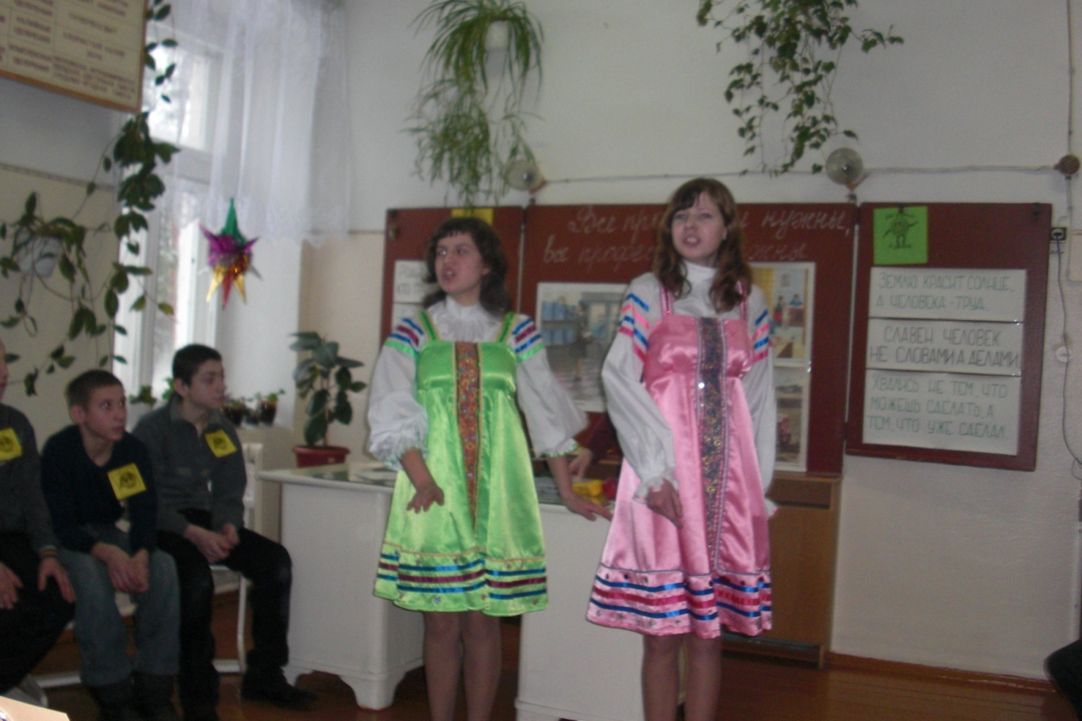 9 класс – период формирования профессионального самосознания, то есть сформированности у школьников личностного смысла выбора конкретной профессии, умений соотносить общественные цели выбора сферы деятельности со своими идеалами, представлениями о ценностях с реальными возможностями.
Основная направленность занятий в данный период - углубление знаний о требованиях профессии к человеку, развитие механизмов самопознания, коррекция самооценки и формирование представлений о дальнейшей жизненной перспективе посредством выполнения профессиональных проб: формирование профессионально-важных качеств в избранном виде труда, контроль и коррекция профессиональных планов, оценка результатов достижений в избранной деятельности, социально-профессиональная адаптация. Урок «Личная гигиена доярки» посвящен профессии, которую уже скоро могут выбрать выпускники школы. В ходе урока учащиеся знакомятся с важностью соблюдения чистоты спецодежды доярки не только для своего здоровья, но и для получения высококачественного молока. Узнают о возможных профессиональных заболеваниях и мерами их профилактики, знакомятся со средствами дезинфекции и сохранения красоты рук. Приглашенный медик рассказывает о необходимости медицинской книжки, важности и этапах прохождения медицинского осмотра при поступлении на работу. Полученные знания закрепляются в ходе выполнения практической работы «Заполнение титульного листа санитарной книжки».
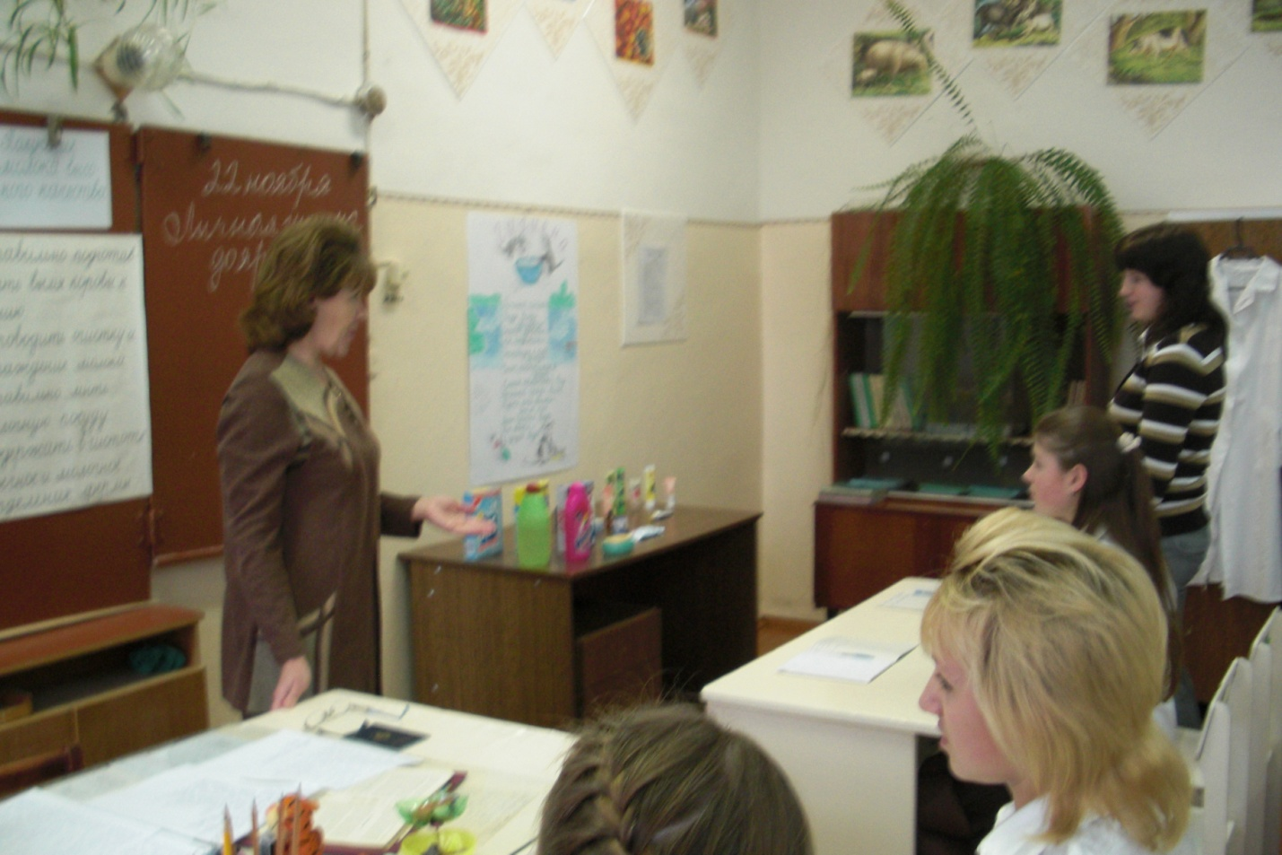

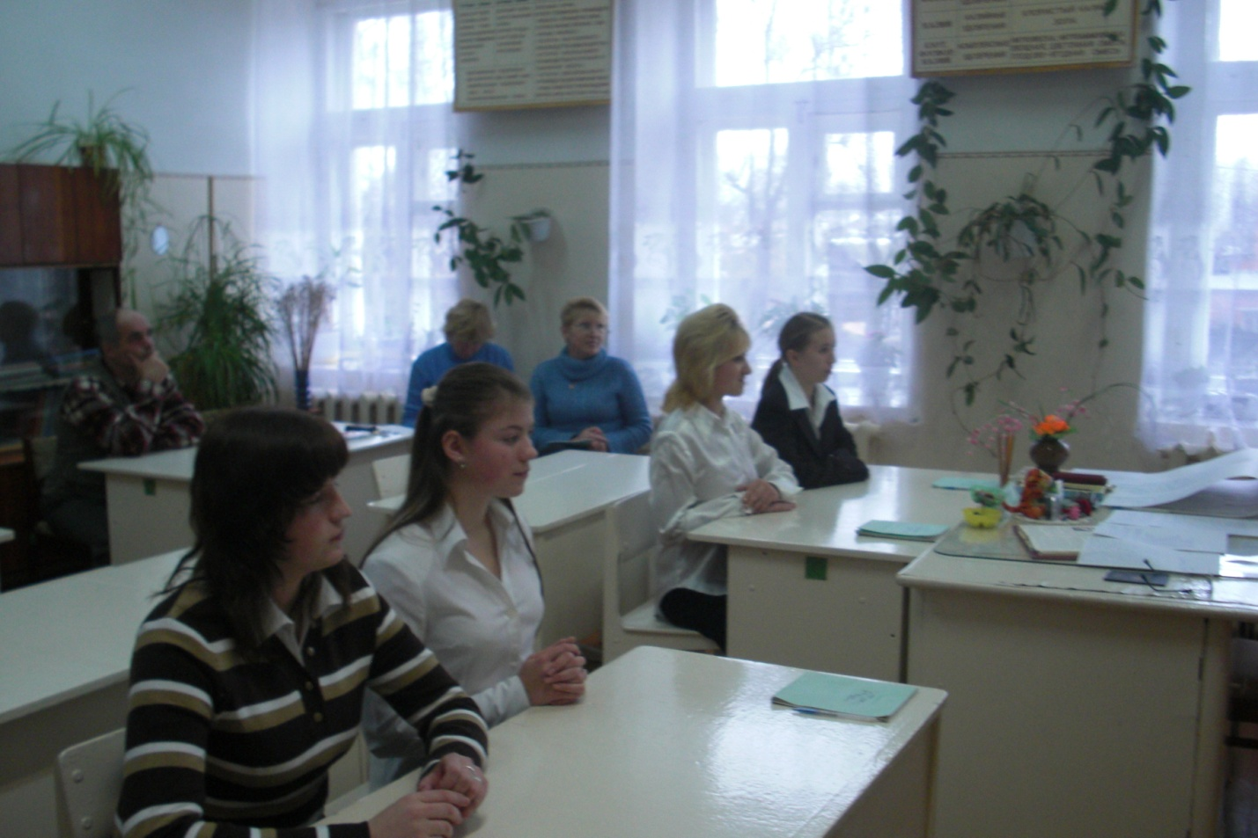

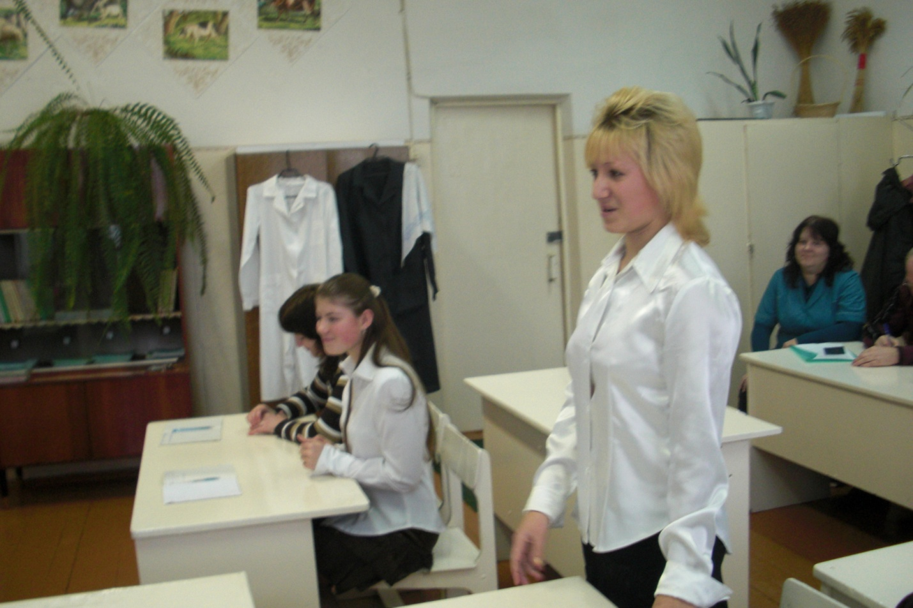
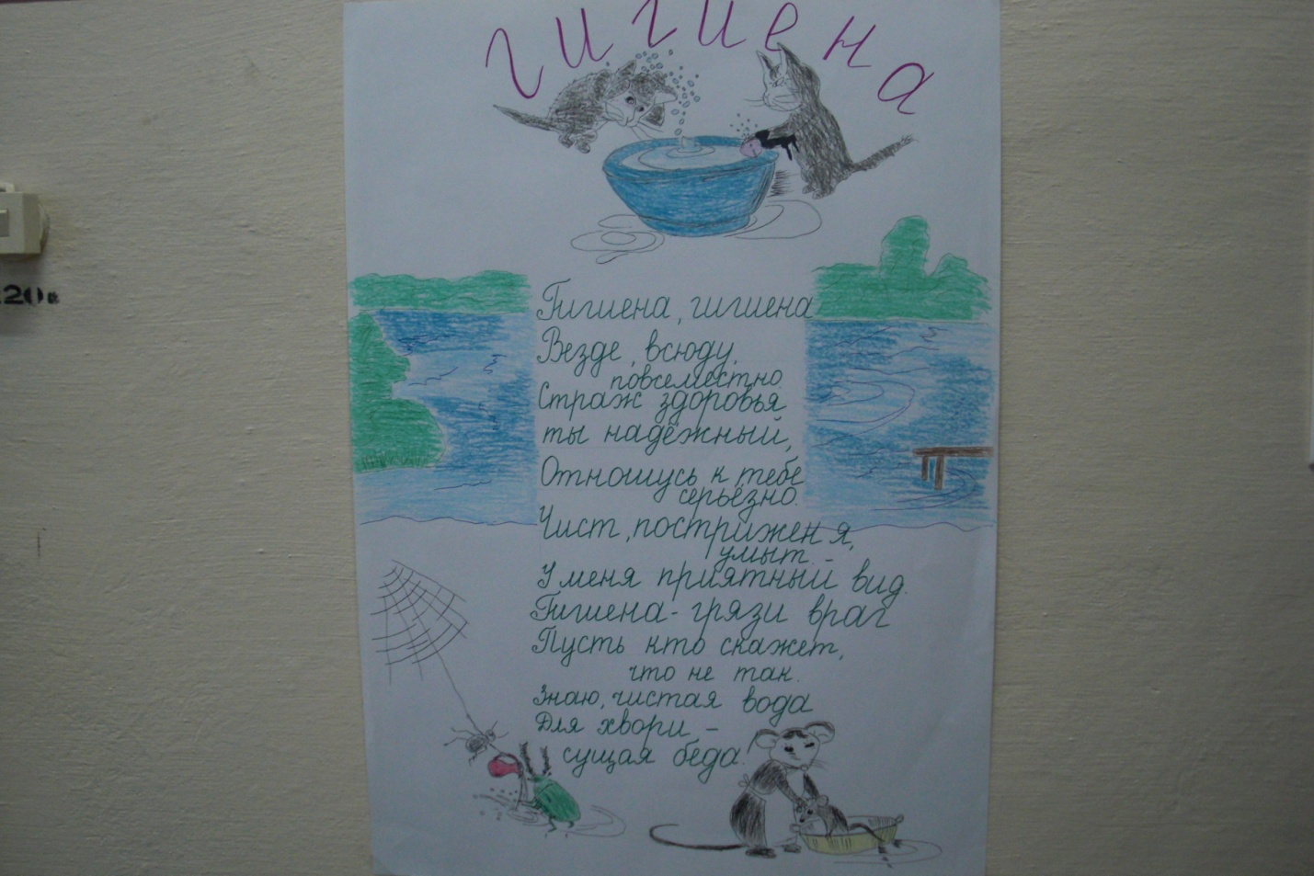 На уроках с/х труда наряду с приобретением практических навыков работы, учащиеся овладевают не только необходимым объемом агротехнических знаний, знакомятся с большим количеством новых понятий и терминов. Это связано с трудностями запоминания, произношения, употребления для них непривычных слов. Существенное значение для продуктивности запоминания имеет то, в какой оно протекает форме. Продуктивность запоминания увеличивается при использовании на уроках кроссвордов, дидактических игр, которые широко применяются на уроках с/х труда.
Но обучение наших учащихся основам сельскохозяйственных знаний не ограничивается только проведением уроков. Нами проводятся экскурсии в профессиональные лицее и училища с последующим обсуждением результатов, различные внеклассные мероприятия, которые вызывают интерес у учащихся к изучению предмета («Овощные грядки» - игровое мероприятие для учащихся младших и средних классов), знакомят учащихся с различными трудовыми профессиями и выявляют знания и умения детей по различным видам труда («Много хороший профессий на свете, а я выбираю свою» - соревновательное мероприятие для выпускных классов) и многие другие.
Полученные на уроках сельскохозяйственного труда и во внеклассной работе знания учащиеся применяют и закрепляют при проведении летней практики. Она проводится в конце мая и июле месяце в 5 – 9 классах. Каждый класс выращивает овощные культуры на учебно-опытном участке. Уход за своими посевами и клумбами продолжается в течение всего лета под руководством воспитателей.
После схода последнего снега в апреле практические работы по сельскохозяйственному труду проводятся на пришкольном учебно-опытном участке. Задания, в зависимости от программы по сельскохозяйственному труду и сформированности знаний, умений и навыков распределяются между 5-9 классами. Все учащиеся перед работой на УОУ проходят инструктаж по технике безопасности.
Работы на участке начинаются с уборки мусора, который мог попасть на участок за зиму, рыхления почвы, внесения удобрений и территориального планирования.
На УОУ школы растения распределены по 5 отделам:
- Отдел полевых культур;
- Отдел Овощных культур;
- Отдел плодово-ягодных культур;
- Цветочно-декоративный отдел;
- Опытнический (экспериментальный) отдел.
Каждый год план посевов в отделах меняется соответственно севооборотам этих отделов. 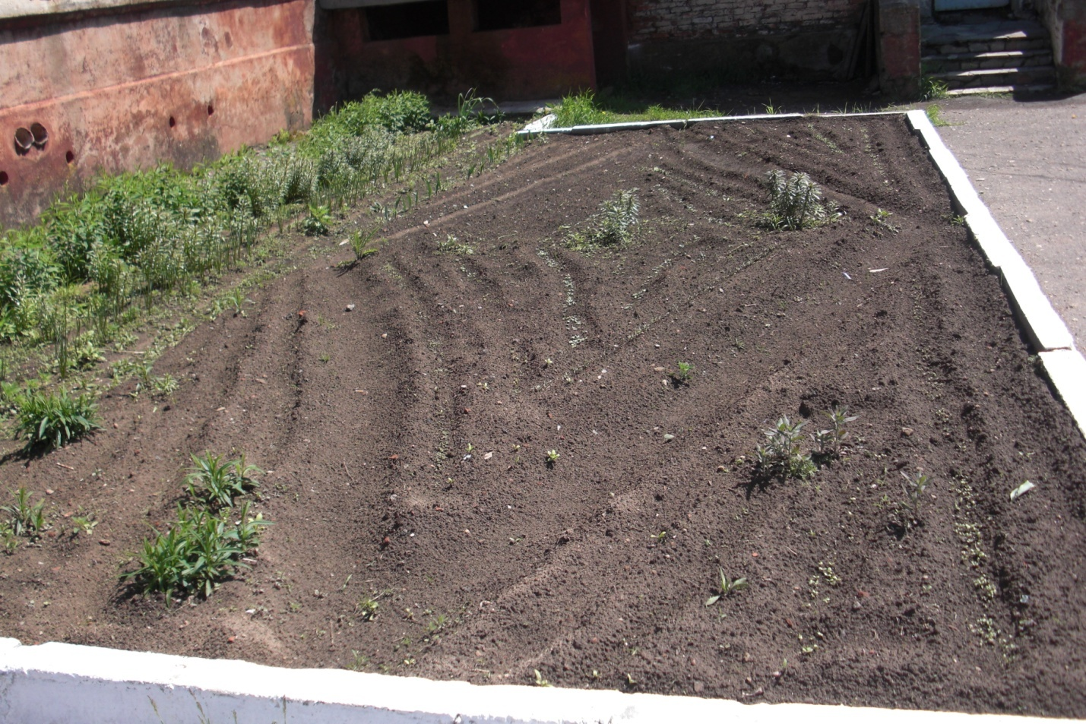

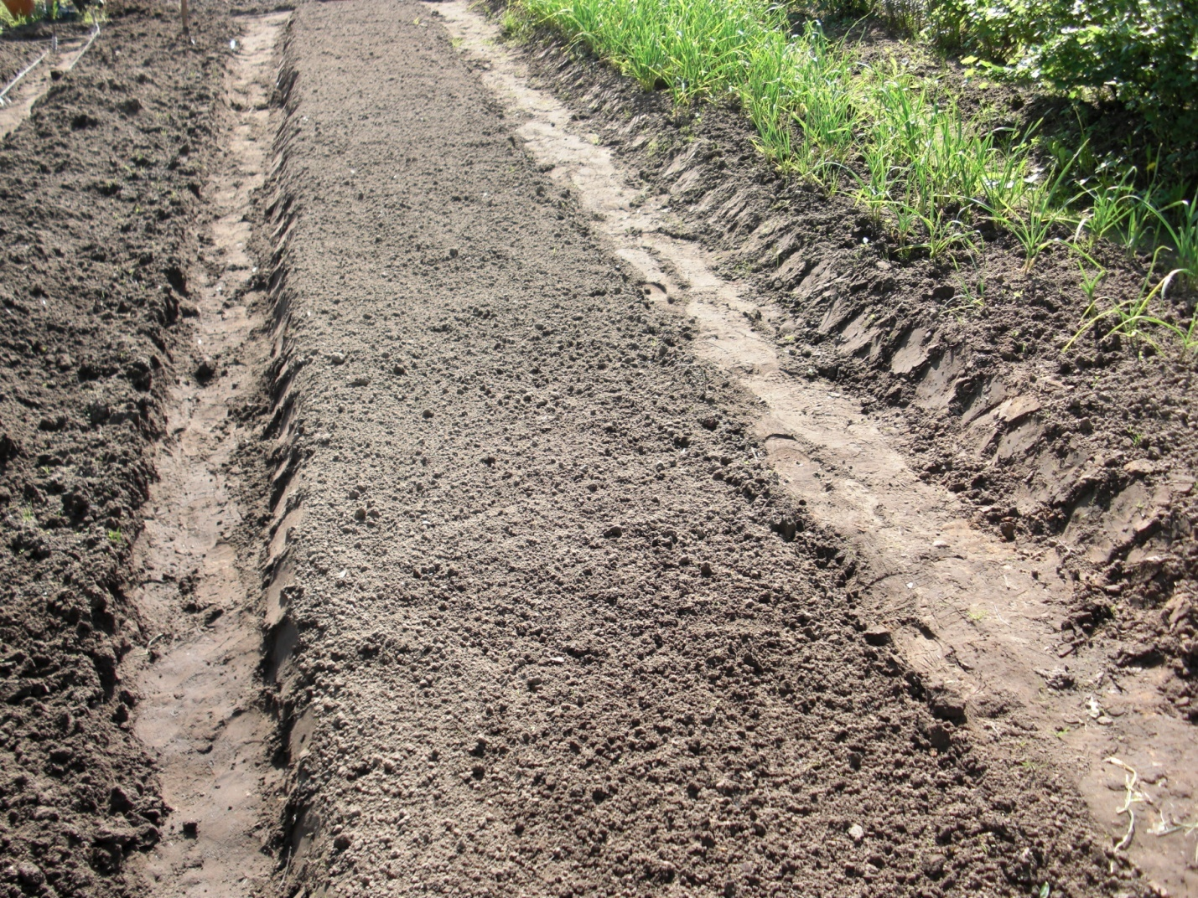

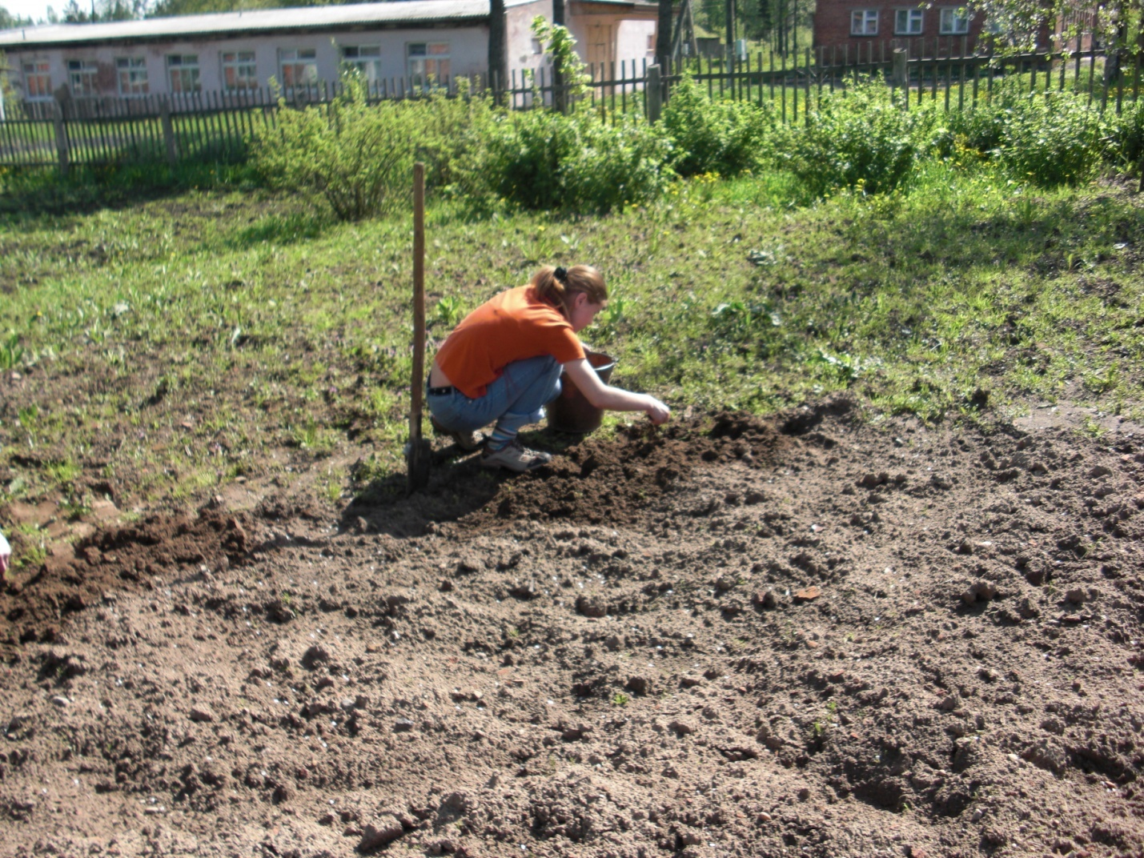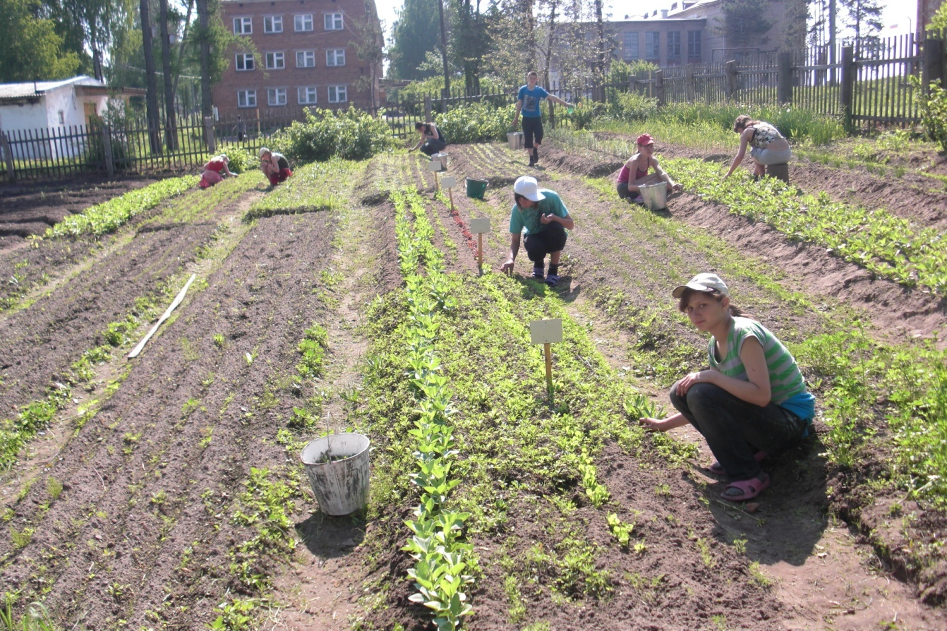
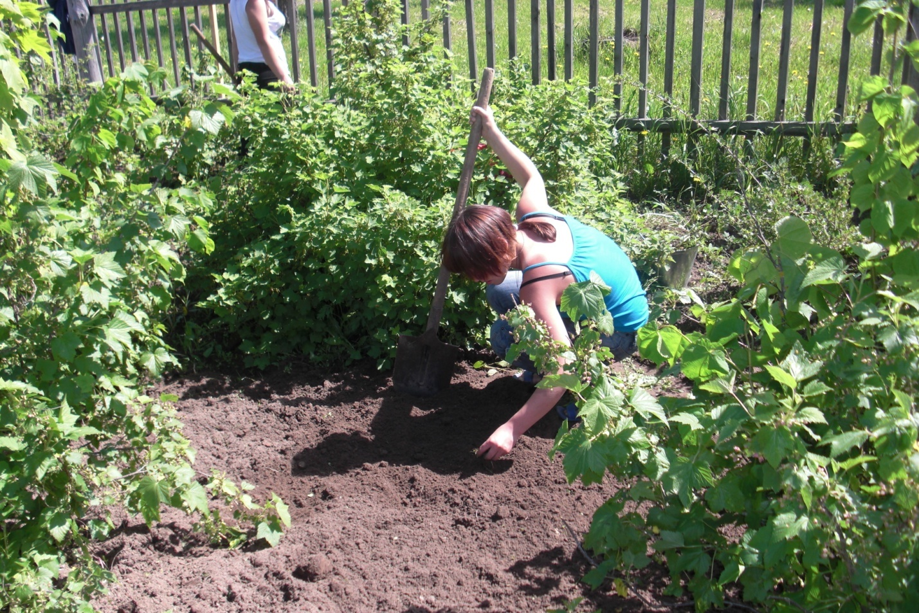

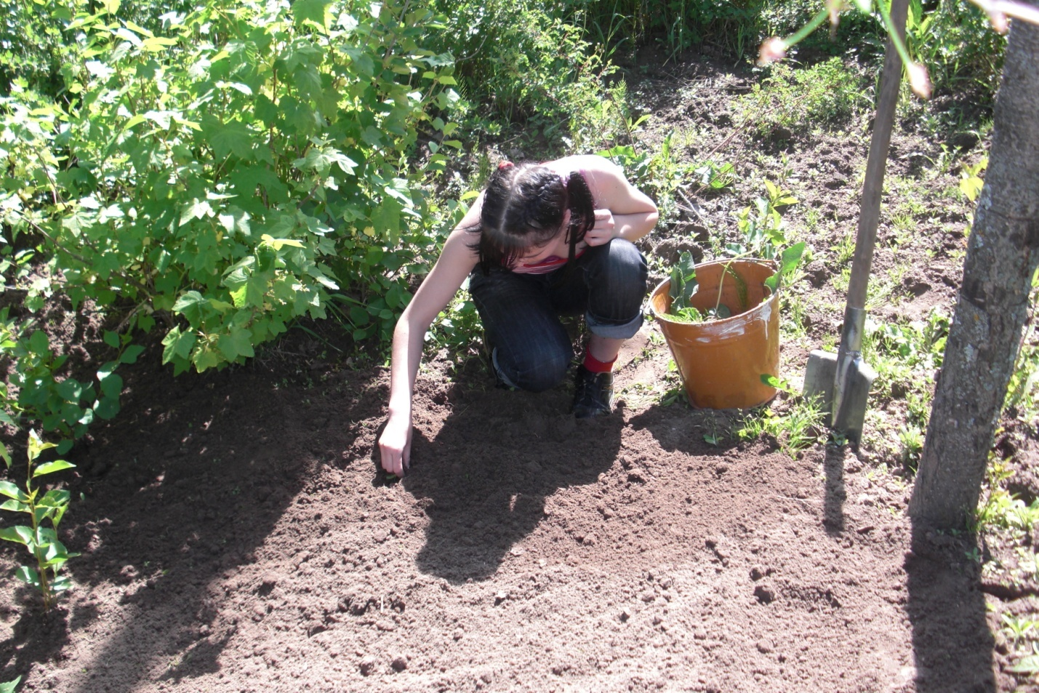

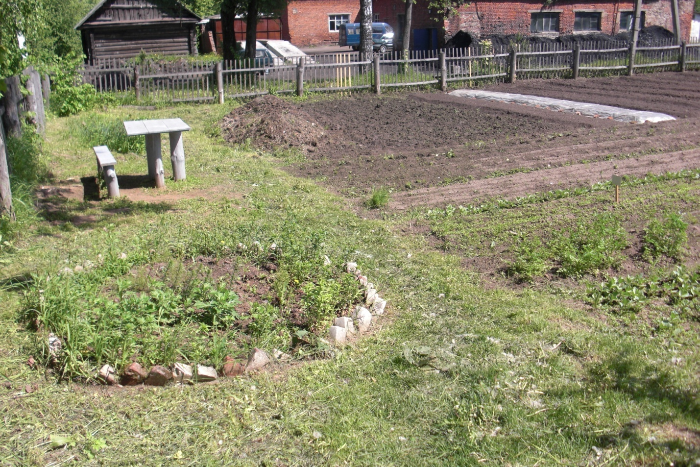

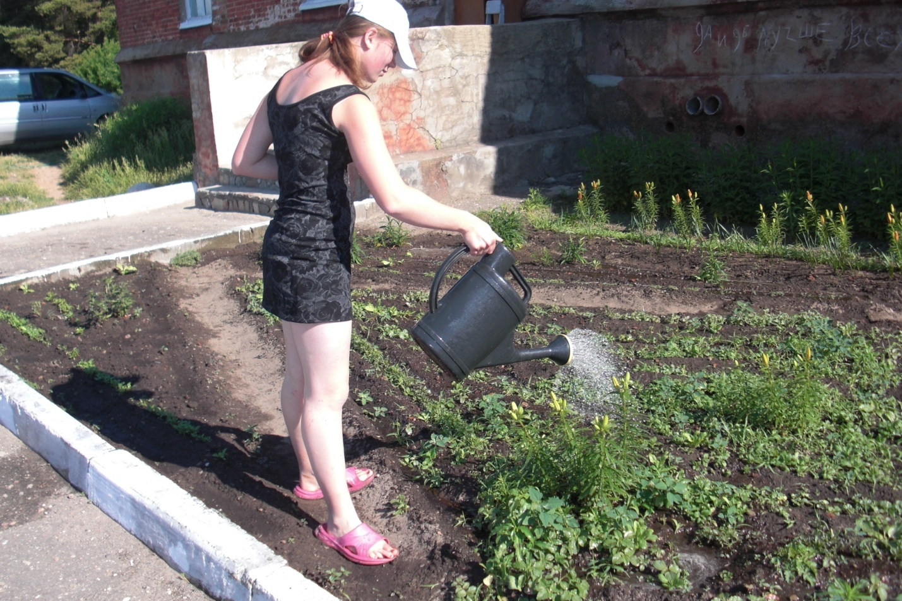

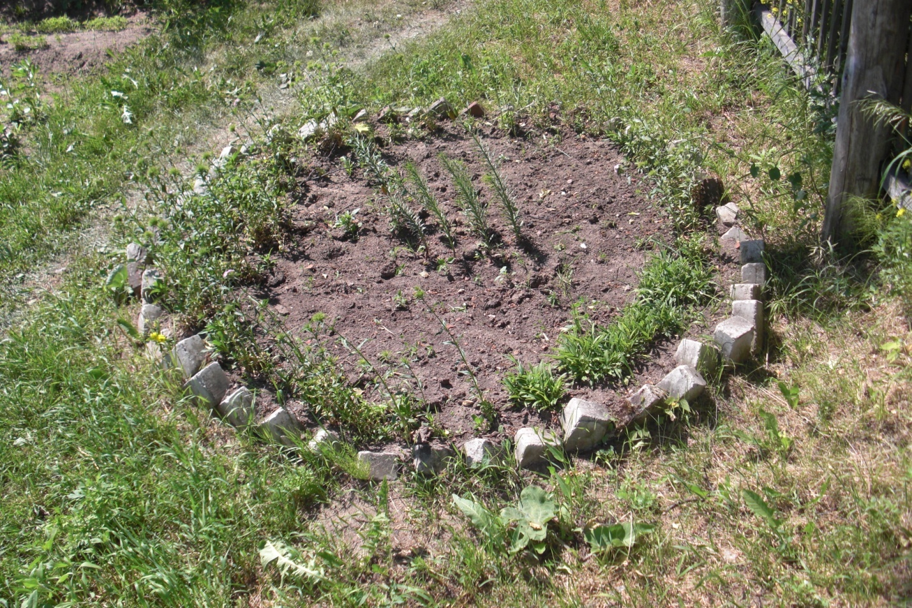

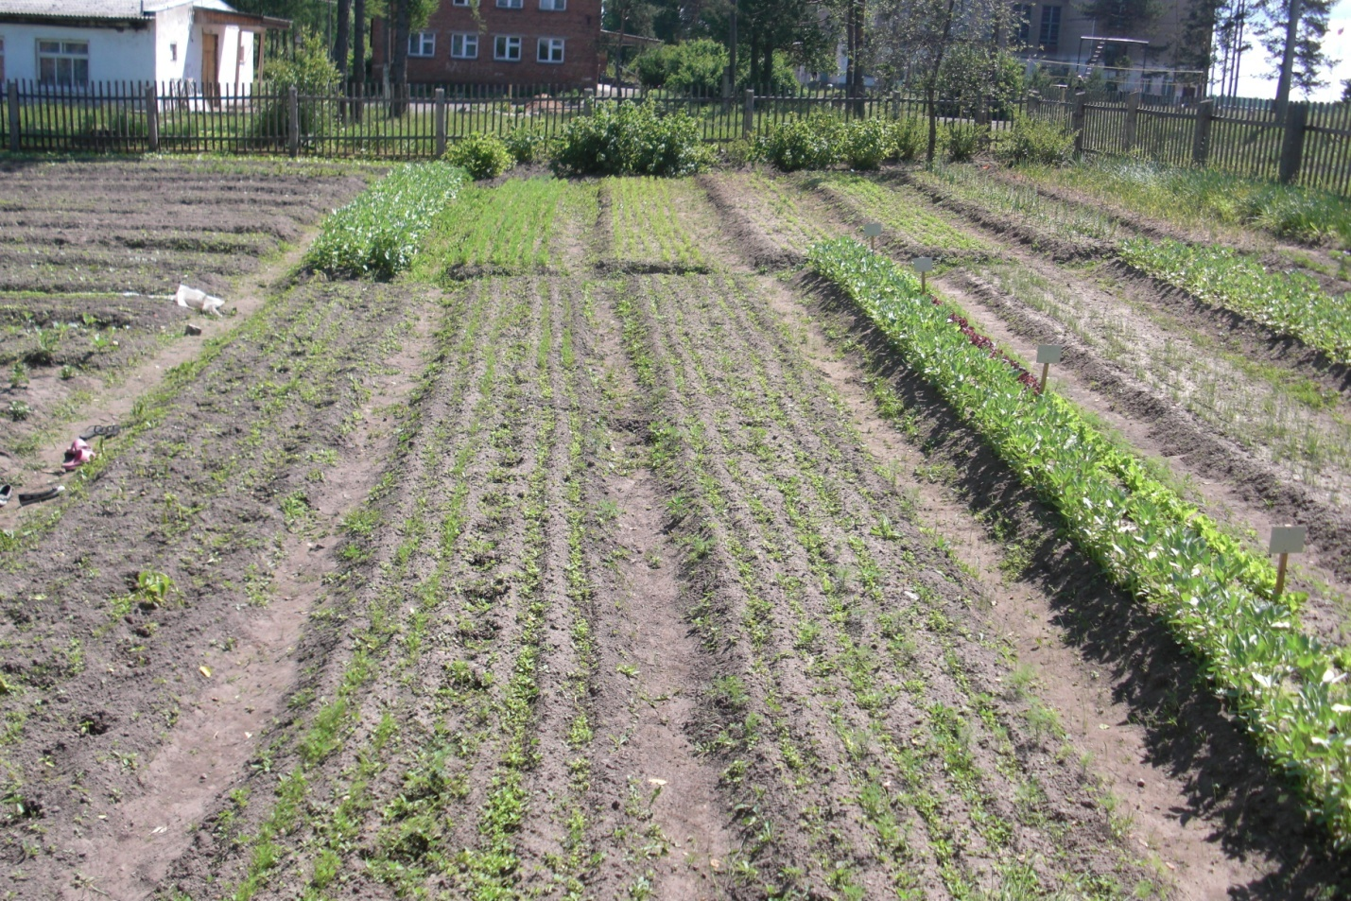

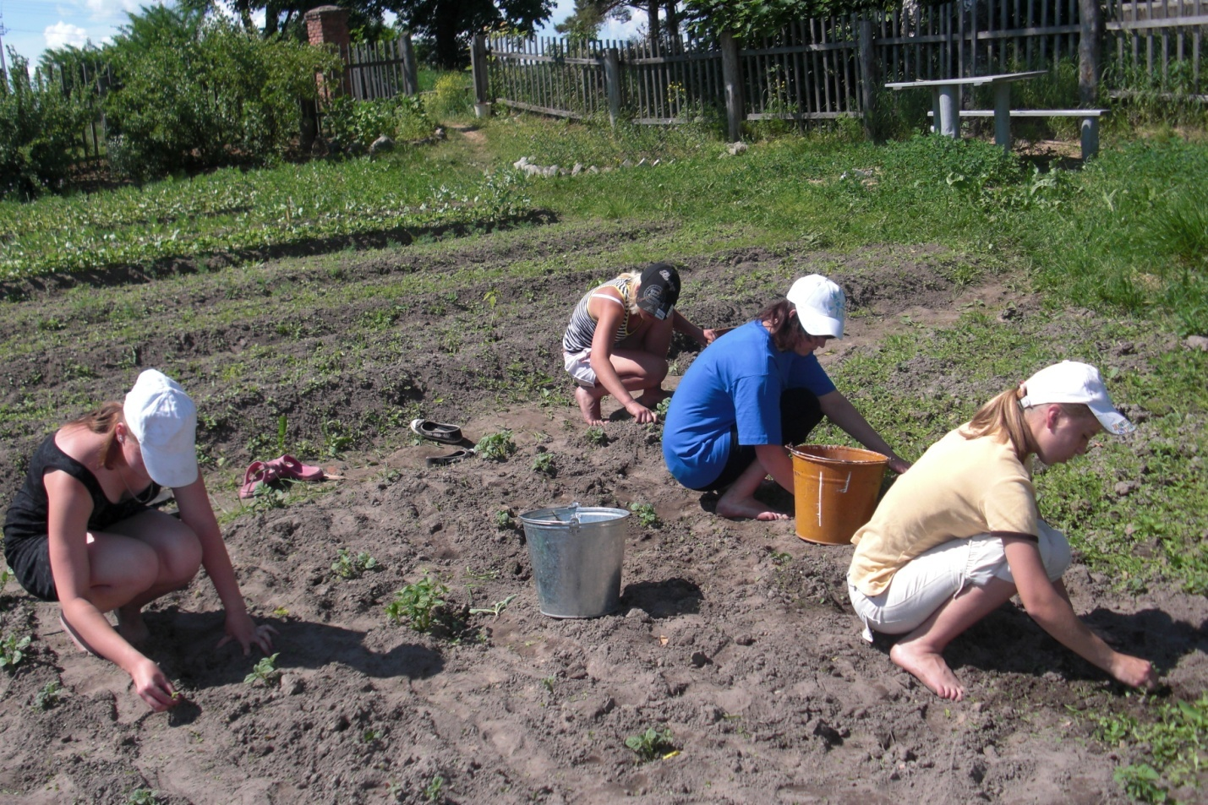УОУ позволяет закрепить полученные на уроках сельскохозяйственного труда в зимний период знания по выращиванию и высадке рассады, по расчету, срокам и количеству внесения удобрений, по уходу за растениями на разных этапах вегитации, борьбе с сорняками и вредителями растений, правилах уборки и хранения выращенного урожая. Формируются и совершенствуются умения и навыки работы с сельскохозяйственным инвентарем, проводятся простейшие опыты с овощными культурами. Используя в процессе труда знания, полученные на уроках, учащиеся их уточняют, более глубоко осознают. Труд в школе VIII вида выступает как средство, помогающее сознательности обучения умственно отсталого ребенка. Участие в физическом труде положительно отражается и на общем физическом развитии ученика вспомогательной школы. А это тоже очень важная коррекционная задача, так как в физическом отношении умственно отсталый ребенок часто отстает от своих нормальных сверстников. Поэтому вопрос видов труда, его форм, возрастной нагрузки, посильности приобретает во вспомогательной школе особое значение.
В конце 9 класса учащиеся проходят итоговую аттестацию по труду в форме экзамена. Каждый экзаменационный билет обязательно содержит один вопрос по сельскохозяйственному труду. Итоговые испытания проходят в два этапа: практический на УОУ и теоретический. Подготовка к экзамену начинается задолго до него. Для умственно отсталых школьников свойственна недостаточность внимания, особенно произвольного. А ведь именно вниманием определяются точность восприятия, прочность запоминания, направленность и продуктивность мышления, воображение. Поэтому многие темы повторяются, разбираются неоднократно.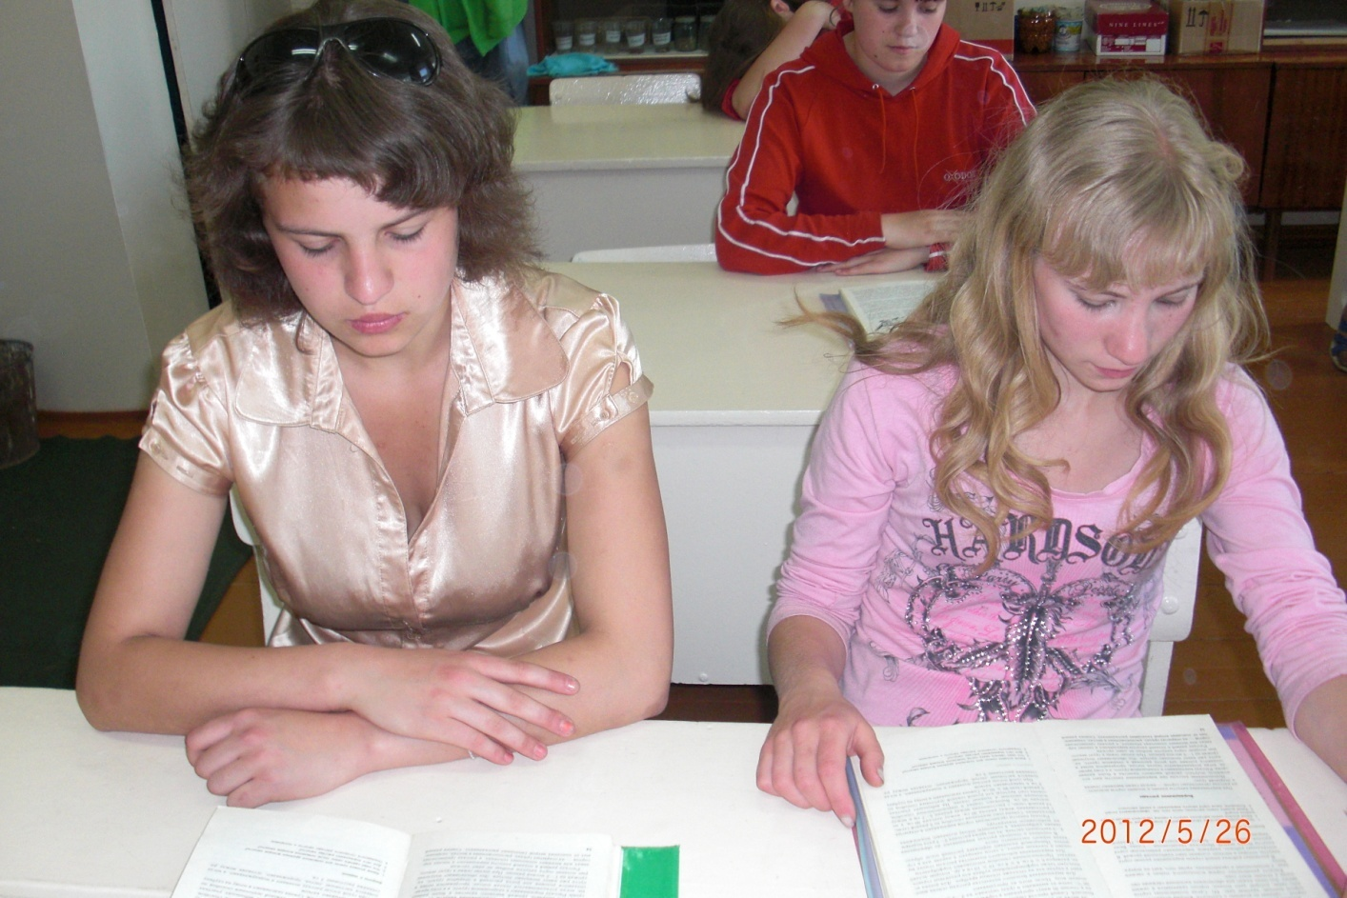
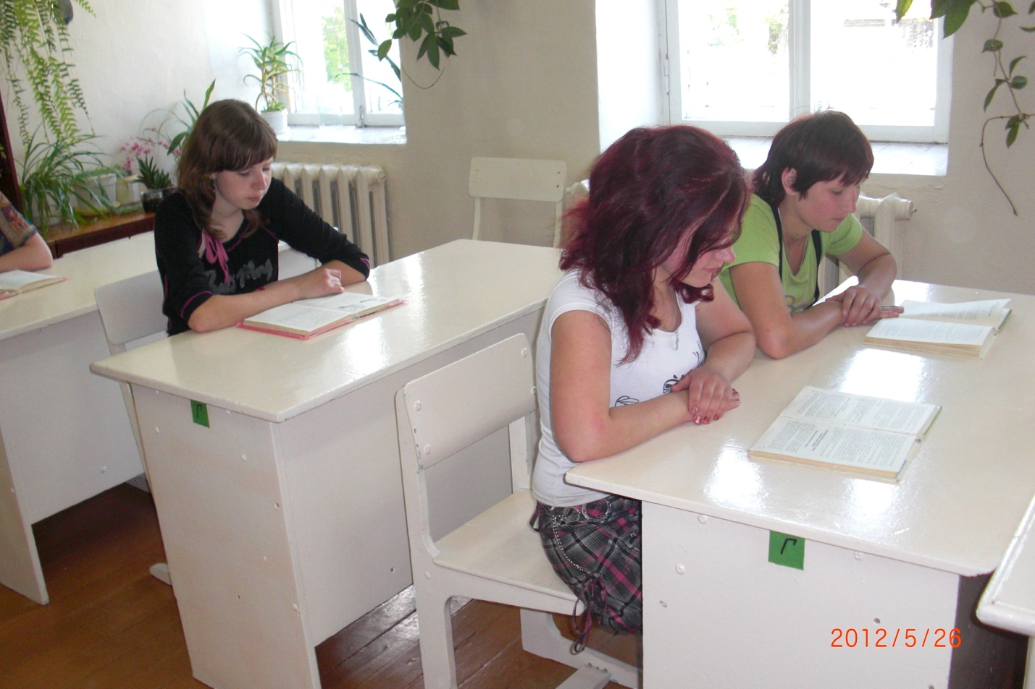

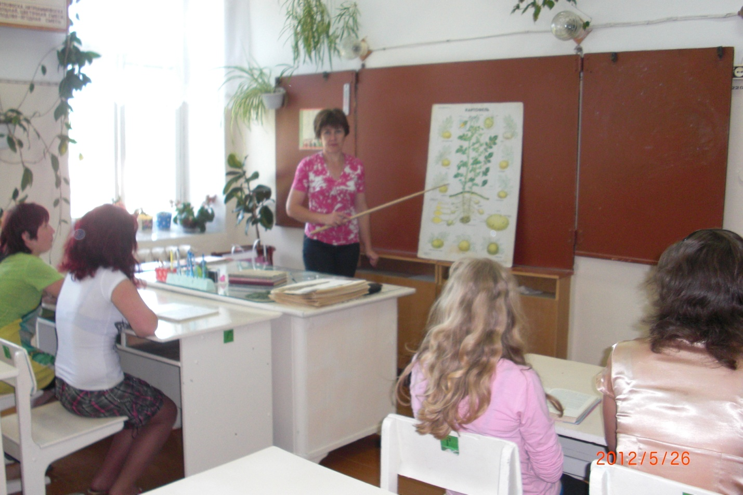

В начале каждого учебного года нами проводится входной контроль уровня сформированности умений по сельскохозяйственному труду среди учащихся 6-9 классов. Анализ полученных результатов позволяет выявить слабые стороны умений учащихся и построить работу таким образом, чтобы максимально устранить их к концу учебного года, акцентировав внимание на наиболее проблемных моментах. В мае проводится выходной контроль уровня сформированности умений по тем же параметрам, что и в сентябре.
Анализ таких наблюдений за три учебных года показал, что правильно выбранное направление работы в начале года, подбор форм и методов обучения способствуют получению хороших результатов во всех названных возрастных группа (см. Приложение 1).

Все перечисленные формы работы с умственно-отсталыми учащимися на уроках сельскохозяйственного труда решают общекоррекционные задачи обучения и воспитания детей. И основная из них – это развитие качеств личности, необходимых для успешного участия умственно отсталых детей в коллективном производственном труде.
Современная олигофренопедагогика уже давно считает, что воспитанники специальной школы могут быть (в большинстве своем) подготовлены к участию производственном труде общих коллективов трудящихся при условии обеспечения их доступным по содержанию и формам видам труда. В этом и будет заключаться социальная реабилитация воспитанников вспомогательной школы, то есть предоставление им права на труд. Важное место в решении этих проблем принадлежит преподаванию сельскохозяйственного труда, овладевая знаниями по которому, учащиеся специальной школы смогут получить специальность, соответствующую из развитию, занять активное место в обществе.

